**Bù Đăng tập huấn các biện pháp kỹ thuật chăm sóc sầu riêng**

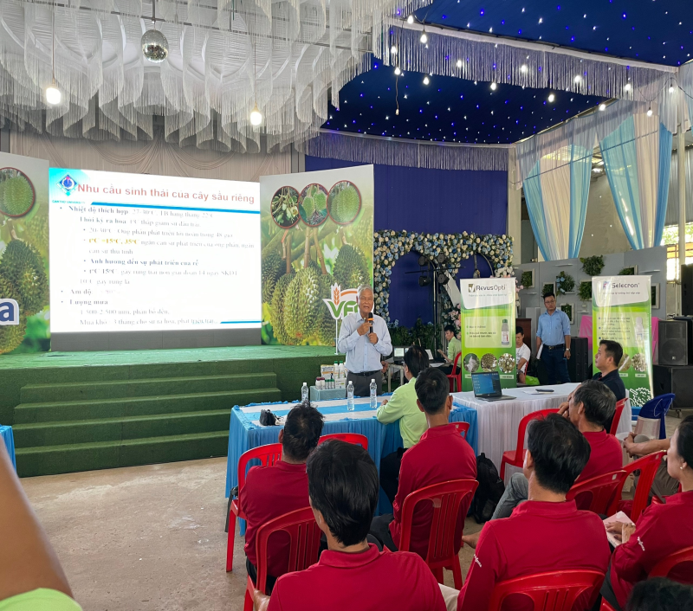Trong ngày 21/3, tại thôn 6 - xã Đoàn Kết. Trung tâm Dịch vụ nông nghiệp huyện Bù Đăng phối hợp với Công ty cổ phần khử trùng VFC và Công ty Syngenta tổ chức lớp tập huấn “các biện pháp kỹ thuật chăm sóc sầu riêng” cho hơn 50 học viên là nông dân trồng sầu riêng ở xã Đoàn Kết, Đồng Nai, Đức Liễu, Thống Nhất của huyện Bù Đăng.

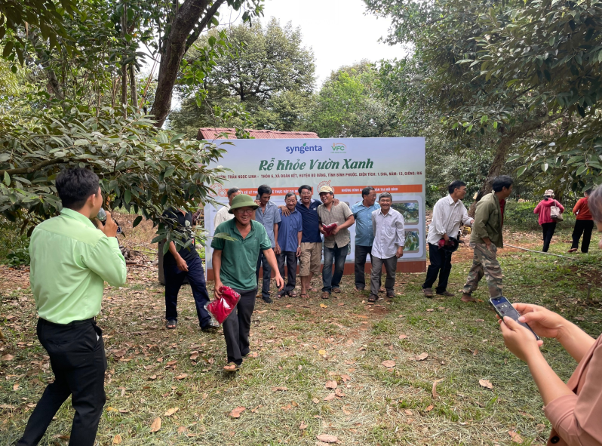 Tham dự lớp tập huấn các học viên đã được GS-TS Trần Văn Hâu - Giảng viên trường đại học Cần Thơ, cung cấp các kiến thức để trồng cây khỏe; các đặc tính sinh lý của cây sầu riêng; các biện pháp chăm sóc sầu riêng giai đoạn làm bông như: tưới nước, bón phân, tỉa bông, tỉa trái, phòng trừ sâu bệnh cho cây sầu riêng trong điều kiện nắng nóng kéo dài như hiện nay. Qua buổi tập huấn các học viên cũng đã chia sẽ trao đổi kinh nghiệm lẫn nhau về cách trồng, chăm sóc cây sầu riêng và được giảng viên giải đáp các thắc mắc về phòng trừ sâu bệnh; các biện pháp tăng năng suất, chất lượng trái sầu riêng.

GS-TS Trần Văn Hâu tập huấn tại Đoàn Kết

Cũng trong buổi tập huấn này các học viên đã được thăm quan mô hình thử nghiệm sử dụng thuốc phòng trừ sâu, bệnh của Công ty cổ phần khử trùng VFC và Công ty Syngenta tại vườn hộ ông Trần Ngọc Linh – thôn 6 xã Đoàn Kết trên vườn sầu riêng R6, 13 năm tuổi. Được tận mắt chứng kiến hiệu quả của những cây có dùng thuốc và những cây không dùng thuốc đồng thời được kỹ sư của 2 công ty tư vấn, giới thiệu và giải đáp các thắc mắc về cách pha chế, sử dụng, hiệu quả của một số loại thuốc thực hiện trong mô hình.

Vườn sầu riêng của hộ Trần Ngọc Linh-Thôn 6-Đoàn Kết

Qua buổi tập huấn các học viên đã có thêm kiến thức để nâng cao hiệu quả trong việc đẩy mạnh các tiến bộ khoa học kỹ thuật vào sản xuất, biết thêm nhiều loại thuốc phòng trừ sâu bệnh hiệu quả trên sầu riêng, đồng thời biết kết hợp kinh nghiệm sẵn có của mình áp dụng vào thực tế giúp tăng năng suất, tăng thu nhập cho hộ dân.

Bù Đăng, ngày 22/3/2024

Nguyễn Thị Cúc – TT DVNN Bù Đăng